المحاضره 7
- طرق تحليل التكاليف المختلطة :
نظرا لأن التكاليف المختلطة مكونة من شقين أحدهما متغير والآخر ثابت فإن ذلك يشكل بعض الصعوبات لمحاسب التكاليف عند القيام بتقدير تكاليف الأنشطة خلال الفترة الحالية أو الفترات القادمة ، حيث يجب عليه تحديد مقدار كل من الشق المتغير والشق الثابت
وبالتالي ظهرت الحاجة الى ضرورة فصل الشق الثابت عن الشق المتغير للتكاليف المختلطة حتى يمكن تبويب عناصرها حسب علاقتها بحجم النشاط الى مجموعتين رئيسيتين هما : التكاليف المتغيرة والتكاليف الثابتة .
وفيما يلي أهم الطرق وأبسطها لفصل التكاليف المختلطة الى شقيها المتغير والثابت .
طريقة أعلى وأدنى مستوى للنشاط : تعتمد طريقة أعلى وأدنى مستوى للنشاط على دراسة بيانات التكاليف وحجم النشاط خلال عدة فترات زمنية تاريخية خطوات طريقة أعلى وأدنى مستوى نشاط :
أولا : تحديد المتغيرات التالية :
1- حجم أعلى مستوى نشاط 2- التكلفة عند أعلى مستوى نشاط 3- حجم أدنى مستوى نشاط 4- التكلفة عند أدنى مستوى نشاط
ثانيا : حساب معدل التغير في الشق المتغير من التكاليف المختلطة :
في ضوء المتغيرات السابقة يمكن احتساب معدل التغير في الشق المتغير من التكاليف المختلطة باستخدام المعادلة التالية :

ثالثا : حساب التكاليف الثابتة باستخدام المعادلة التالية :

- حيث : ص = التكلفة المختلطة أ = اجمالي الشق الثابت لعنصر التكلفة المختلطة المعين
ب = معدل التغير في الشق المتغير لعنصر التكلفة المختلطة لوحدة النشاط والذي سبق احتسابه من قبل
س = حجم النشاط
- وبالتالي يمكن احتساب الشق الثابت من التكلفة المختلطة (أ) بالتعويض في المعادلة السابقة .
- كما يمكن استخدام هذه المعادلة في تقدير التكاليف المتوقعة عند أي مستوى للنشاط في نطاق المدى الملائم .
مثال (1) : فيما يلي البيانات الربع سنوية المتعلقة بأحد عناصر التكاليف المختلطة ( تكاليف الصيانة ) وكذلك مستوى النشاط مقاسا بوحدات انتاج عن العام المنتهي في 30/ 12/ 1432 هـ .
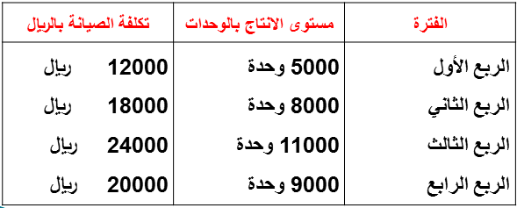
مطلوب : باستخدام طريقة الحد الأعلى والأدنى :
1- كم يبلغ الجزء الثابت من التكاليف المختلطة :
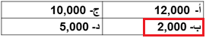
ففي الربع الأول : تبلغ التكاليف المختلطة فيه (ص) = 12000 ريال
ومستوى النشاط (س) = 5000 وحدة .
وبالتعويض في المعادلة السابقة يكون 12000 = أ + 2× 5000 >> أ = 12000 – 10000 = 2000 ريال
وبالتالي يبلغ الجزء الثابت من التكاليف المختلطة 2000 ريال والجزء المتغير منها يبلغ 10000 ريال عند مستوى نشاط قدره 5000 وحدة
2- كم يبلغ الجزء المتغير من التكاليف المختلطة عند مستوى نشاط 5000 وحدة :
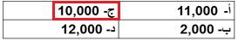
ويمكن الوصول الى نفس رقم الشق الثابت ( 2000 ريال ) لعنصر التكلفة المختلطة بالتعويض في المعادلة عند الحد الأعلى للنشاط
حيث : تبلغ التكاليف المختلطة فيه (ص) = 24000 ريال ومستوى النشاط (س) = 11000 وحدة .
وبالتعويض في المعادلة السابقة يكون 24000 = أ + 2× 11000 >> أ = 24000 – 22000 = 2000 ريال
وبالتالي يبلغ الجزء الثابت من التكاليف المختلطة 2000 ريال والجزء المتغير منها يبلغ 22000ريال عند مستوى نشاط قدره 11000وحدة
3- كم يكون تقدير تكاليف الصيانة المتوقعة عن الربع الأول لعام 1433 هـ ، حيث يبلغ مستوى النشاط المتوقع 12,000 وحدة انتاج :
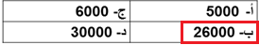
المطلوب 3 معادلة تكلفة الصيانة في هذا المثال هي ص = 2000 + 2 س
وبالتعويض في هذه المعادلة عن حجم النشاط المتوقع (12000 وحدة ) عن الربع الأول من عام 1433 هـ يمكن تقدير تكلفة الصيانة كما يلي : ص = 2000 + 2 × 12000 = 26000 ريال
الحل :
1- أعلى مستوى نشاط عند الربع الثالث = 11000 وحدة
2- التكلفة عند أعلى مستوى نشاط = 24000 ريال
3- أدنى مستوى نشاط عند الربع الأول = 5000 وحدة
4- التكلفة عند أدنى مستوى نشاط = 12000 ريال

وبالتالي فإن معادلة تكلفة الصيانة تأخذ الصورة التالية : ص = أ + 2 س
وباستخدام المعادلة السابقة وبالتعويض عن أي ربع ( عند الحد الأدنى أو الأعلى ) وليكن الربع الأول فإنه يمكن فصل الجزء الثابت عن الجزء المتغير لعنصر التكاليف المختلطة .
مثال (2) : الآتي بعض البيانات الخاصة بتكاليف الصيانة وحجم النشاط بالوحدات لأحد الشركات الصناعية خلال خمس سنوات :
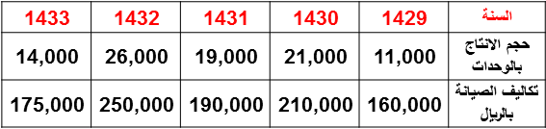
المطلوب : باستخدام طريقة الحد الأعلى والأدنى :
1- كم يبلغ الجزء الثابت من التكاليف المختلطة :
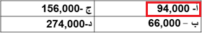
الحل :
1- أعلى مستوى نشاط في عام 1432 = 26,000 وحدة
2- التكلفة عند أعلى مستوى نشاط = 250,000 ريال
3- أدنى مستوى نشاط في عام 1429 = 11,000 وحدة
4- التكلفة عند أدنى مستوى نشاط = 160,000 ريال

وبالتالي فإن معادلة تكلفة الصيانة تأخذ الصورة التالية : تذكر استخدام معادلة دالة التكاليف ص = أ + ب س
وباستخدام المعادلة السابقة وبالتعويض عند الحد الأدنى أو الأعلى يمكن فصل الجزء الثابت عن الجزء المتغير لعنصر التكاليف المختلطة التكلفة الثابتة عند الحد الأعلى :
ص = أ + ب س
250,000 = أ + 6 × 26,000 >> أ = 250,000 - 156,000 أ = 94000
وبالتالي يبلغ الجزء الثابت من التكاليف المختلطة 94,000 ريال والجزء المتغير منها يبلغ 156,000 ريال عند مستوى نشاط قدره 26,000 وحدة
2- كم يبلغ الجزء المتغير من التكاليف المختلطة عند مستوى نشاط قدره 26,000 وحدة :
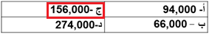
3- كم يبلغ الجزء المتغير من التكاليف المختلطة عند مستوى نشاط قدره 11,000 وحدة :
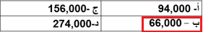
4- كم يكون تقدير تكاليف الصيانة المتوقعة عن عام 1434 هـ ، مع توقع وصول الإنتاج إلى 30,000 وحدة :
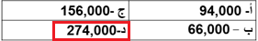
التكلفة الثابتة عند الحد الأدنى : ص = أ + ب س
160,000 = أ + 6 × 11,000 >> أ = 160,000 - 66,000 أ = 94000
وبالتالي يبلغ الجزء الثابت من التكاليف المختلطة 94,000 ريال والجزء المتغير منها يبلغ 66,000 ريال عند مستوى نشاط قدره 11,000 وحدة
تكاليف الصيانة لعام 1434 هـ مع توقع وصول الانتاج الى 30,000 وحدة هو ص = 94,000 + 6 × 30,000 = 274,000
* ويوضح الشكل التالي تبويب التكاليف حسب علاقتها بحجم النشاط مع التأكيد على عملية فصل الجزء الثابت عن الجزء المتغير بالنسبة للتكاليف المختلطة :
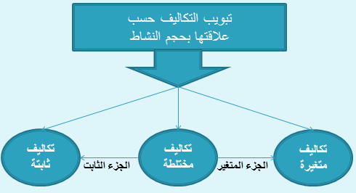

عيون سحاب ☺

